Справка

На территории с. Большое Ремонтное находятся следующие организации:

Администрация Калининского сельского поселения,

МБОУ Больше-Ремонтненская средняя общеобразовательная школа
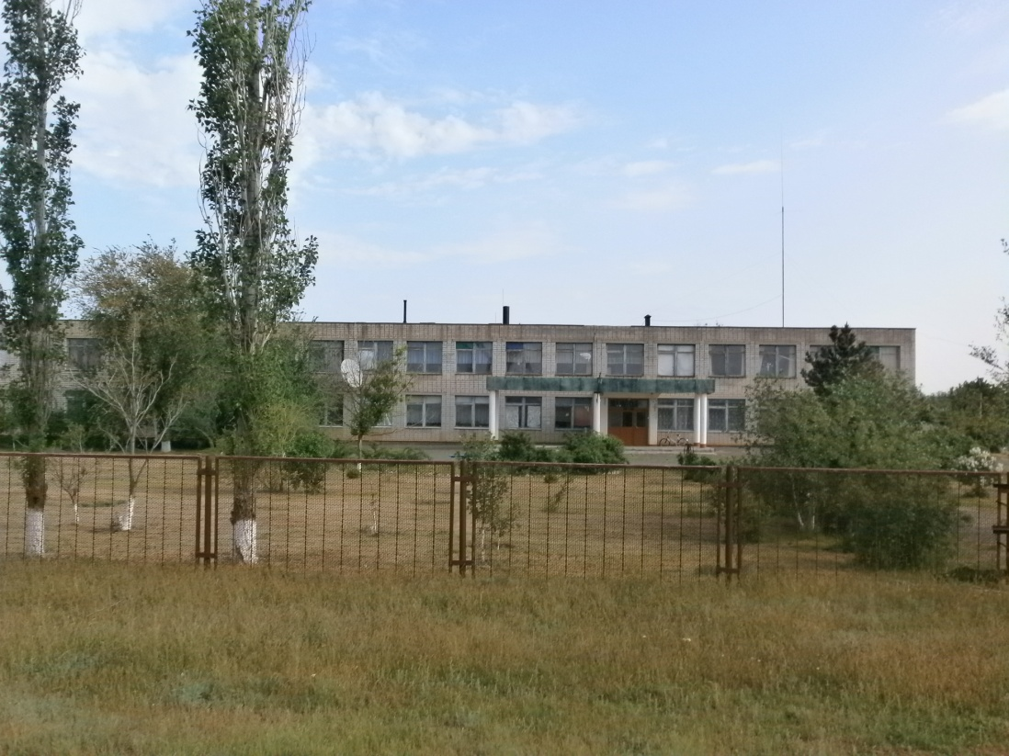

МБДОУ "Большеремонтненский детский сад "Солнышко",
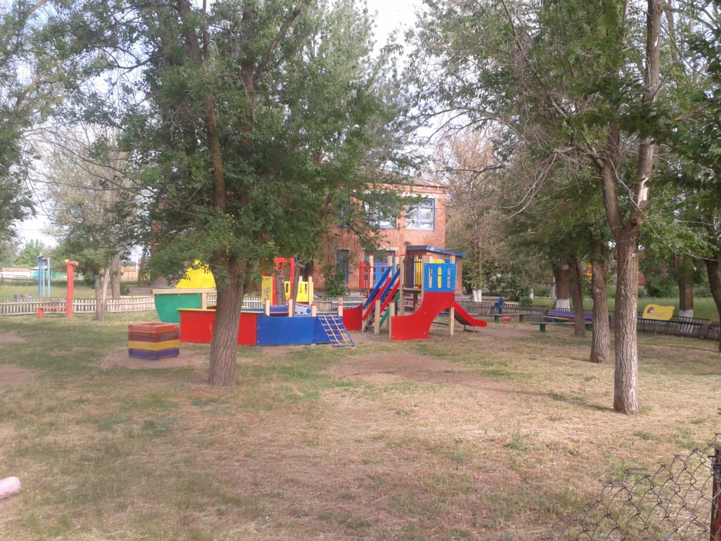

МКУК "Большеремонтненский сельский дом культуры", 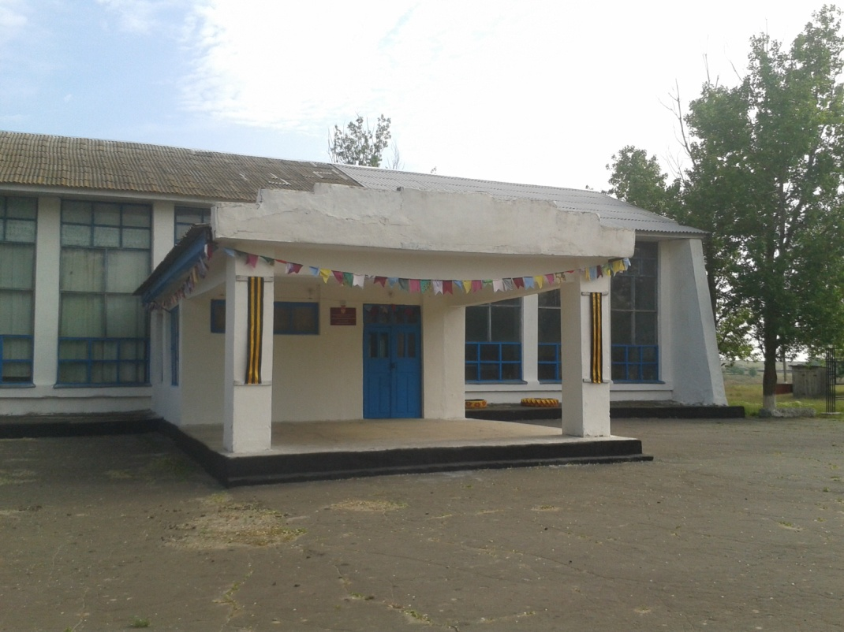

МКУК "Большеремонтненская поселенческая библиотека",
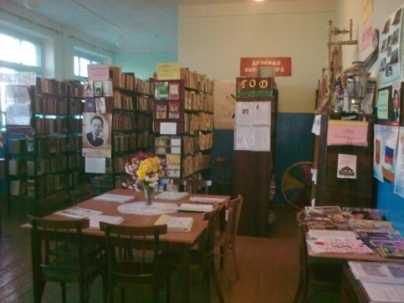

Фельдшерско-акушерский пункт,
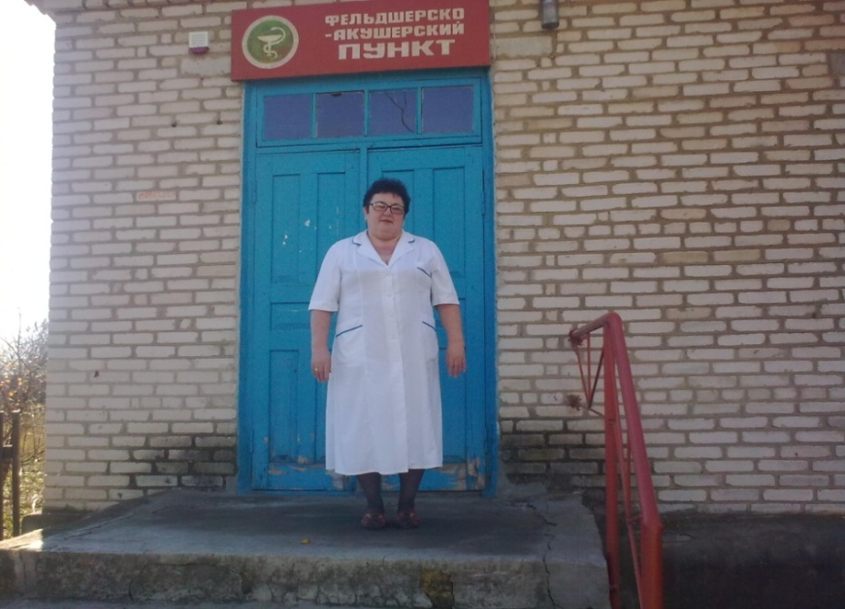

Почтовое отделение связи,
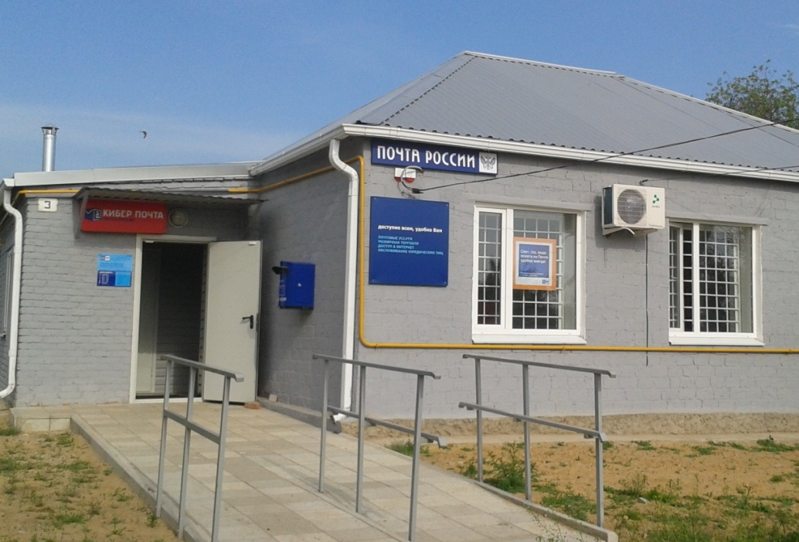

Три магазина,

Муниципальное унитарное производственное предприятие "Исток",

Сельскохозяйственный производственный кооператив "Родина".

На территории с. Богородское находятся следующие организации:

МБОУ Богородская общеобразовательная основная школа,
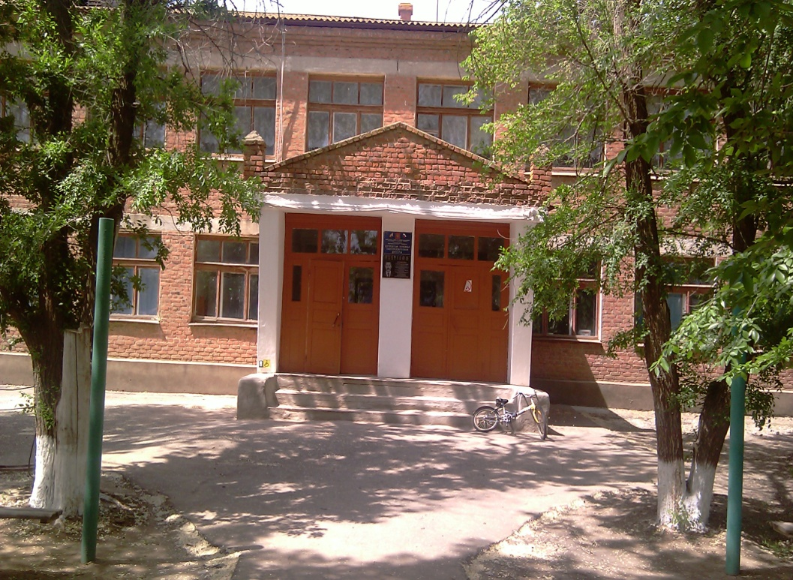

Богородский сельский дом культуры,
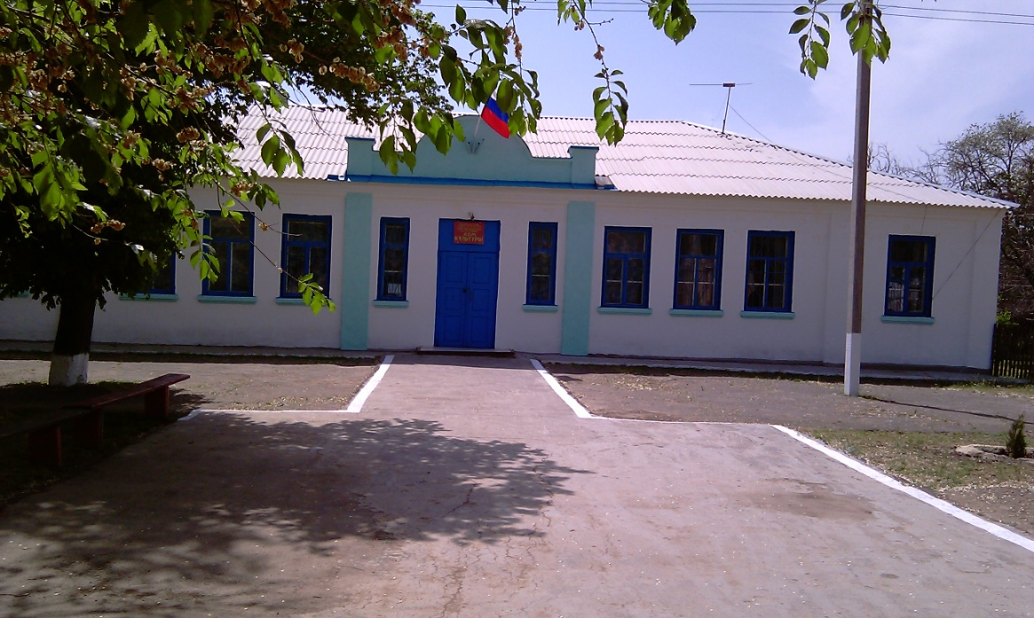

Сельская библиотека,
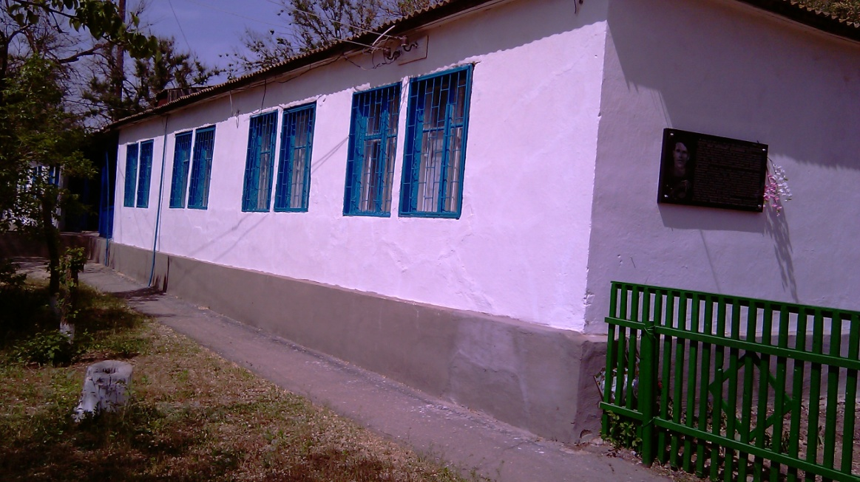

ГБУСОН РО "Дом интернат для престарелых и инвалидов",

Фельдшерско-акушерский пункт,
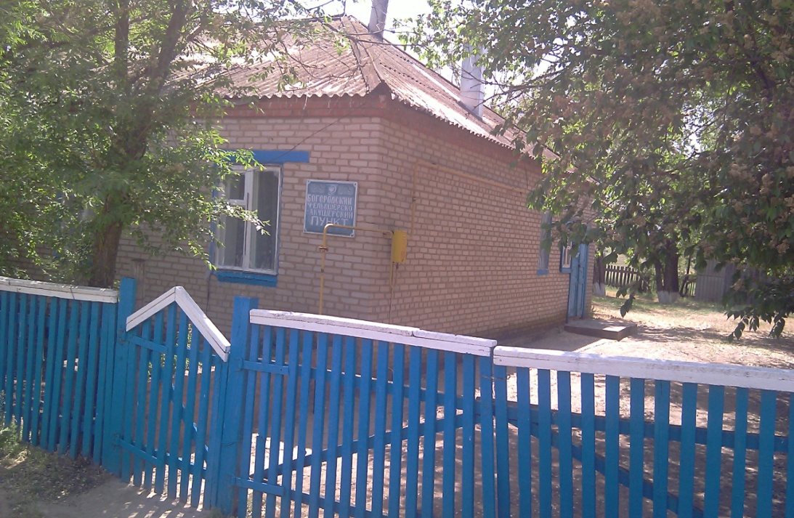

Почтовое отделение связи,

ГКУ РО "ППС РО" пожарная часть 214,
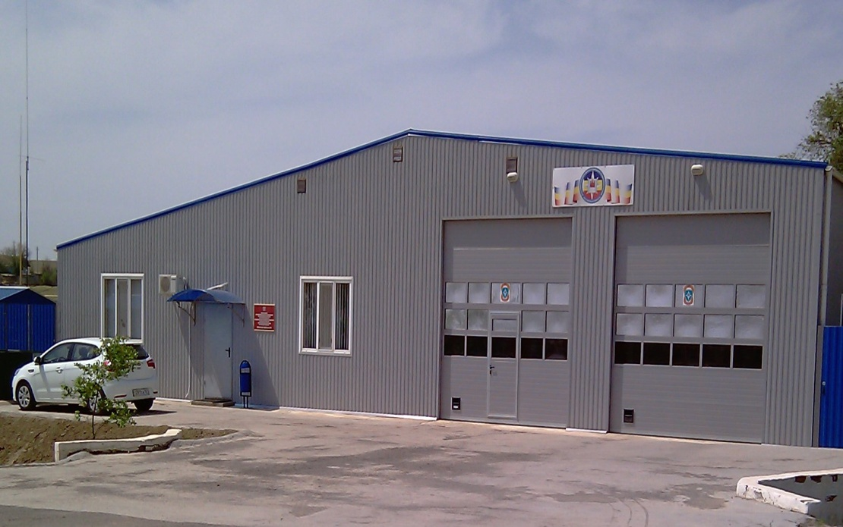

Два магазина,

Колхоз "Рассвет".

